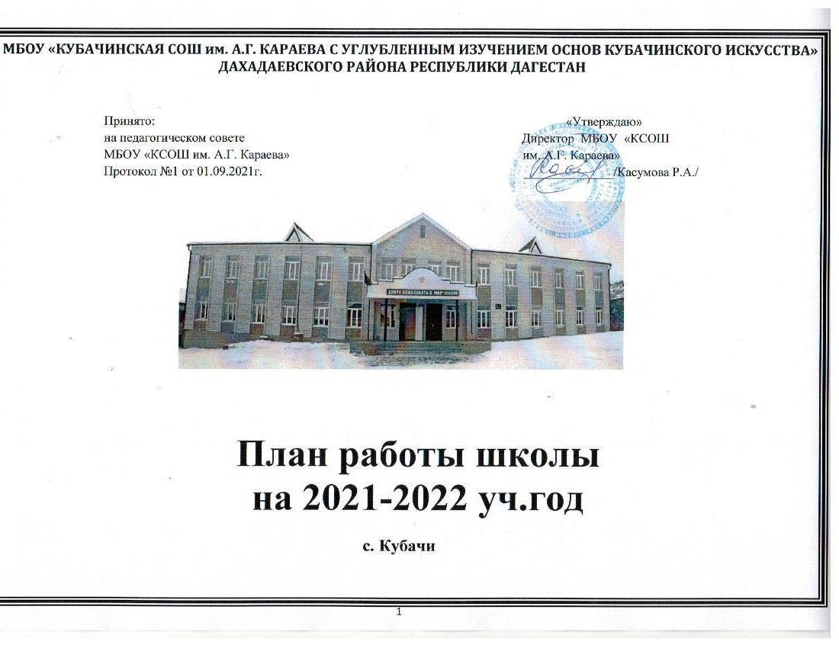
Содержание
№ п/п | Содержание мероприятий | Стр.
1 | Основные цели и задачи МБОУ «Кубачинская СОШ им.А.Г.Караева с углубленным изучением основ кубачинского искусства» на 2021-2022 учебный год | 2
2 | Организационно-управленческая деятельность
2.1 | План организационно-педагогических мероприятий по  подготовке к 2021/2022 учебному году
2.2 | План внутришкольного контроля
2.3 | План производственных совещаний
3 | Организация учебного процесса
3.1 | План мероприятий по всеобучу
3.2 | Основные направления методической работына 2021-2022 учебный год
3.3 | План работы по предупреждению  неуспеваемости обучающихся в 2021-2022 учебном году
3.4 | План работы с одаренными детьми
3.5 | План работы ПМПК(Психолого-медико-педагогический консилиум)
4. | Воспитательная работа
4.1 | План-график воспитательной работы на 2021/2022учебныйгод
4.2 | План работ по противодействию терроризму и экстремизму
4.3 | План работы по предупреждению детского травматизма
4.4 | Календарный план работы школьной библиотеки
4.5 | План работы с родителями
4.6 | План работы ученического самоуправления
5 | Работа с кадрами
5.1 | План мероприятий по  повышению профессионального уровня педагогических работников
5.2 | План проведения аттестации педагогических кадров
6 | Материально-технического обеспечение учебно-  воспитательного процесса
6.1 | План-график работы

«Будущее России, наши успехи зависят
от образования и здоровья людей,
от их стремления к самосовершенствованию
и использованию своих навыков и талантов…
В.В. Путин

Основные цели и задачиМБОУ «Кубачинская СОШ им.А.Г.Караева
с углубленным изучением основ кубачинского искусства»
на 2021-2022 учебный год
Приоритетом современного образования, гарантирующим его высокое качество, становится обучение, ориентированное на саморазвитие и самореализацию личности. На смену идеологии «образование - преподавание» пришло «образование - созидание», когда личность ученика становится центром внимания педагога. Школьное образование должно участвовать в развитии человеческого потенциала, носить личностный смысл, строиться на деятельностной основе и помогать ребенку в учебном процессе становиться более компетентным, уверенным и успешным в решении широкого круга не только учебных, но и жизненных задач и проблем.
Принципы реализации образовательного процесса
- Обучение и воспитание должны освещаться высокой идеей гражданственности. Она выражается в активной гражданской позиции педагога и в высоте нравственной жизнедеятельности школьного коллектива.
- Воспитание начинается там, где есть заинтересованность человека в человеке. Личность ребёнка, ученика – главная ценность для педагога и основной объём его работы.
- Высокая требовательность к ученику должна включать в себя глубокое уважение к нему. Воспитание и обучение без уважения – подавление личности.
- Обучение и воспитание эффективны, если они целесообразны. Формализм в воспитании - профессиональное преступление!
- Творчество - признак педагогической культуры.
- Важнейшим условием педагогического успеха является сплочённый работоспособный коллектив, его жизнь, деятельность, традиции.
- Школа - пространство, способствующее адаптации к изменяющимся условиям.
- Школа должна постоянно меняться, чтобы детям хотелось в неё ходить!
- Школа должна готовить детей к реальной жизни!
- Школа должна научить детей учиться самостоятельно!
- Школа должна научить детей видеть и создавать прекрасное!
Целью деятельности МБОУ «Кубачинская СОШ им.А.Г.Караева с углубленным изучением основ кубачинского искусства» является обеспечение эффективного общедоступного начального общего, основного общего и среднего общего образования способствующего формированию культуры обучающихся, их духовно-нравственное, социальное, личностное и интеллектуальное развитие, создание основы для самостоятельной реализации учебной деятельности, обеспечивающей социальную успешность, сохранение и укрепление здоровья обучающихся.
Основные задачиМБОУ «Кубачинская СОШ им.А.Г.Караева с углубленным изучением основ кубачинского искусства»:
- Формирование образовательной среды – основы реализации интеллектуальных и творческих способностей обучающихся, стимулирование потребности в непрерывном самообразовании обучающихся, воспитание активной гражданской позиции, культуры здоровья, способности к социальной адаптации.
- Повышение качества образования путем создания условий для максимального развития умственного, физического, духовного потенциала учащихся.
- Социально - педагогическая поддержка становления и развития высоконравственного, ответственного, творческого, инициативного, компетентного гражданина Российской Федерации.
- создание условий для максимальной профессиональной самореализации педагога, социальной защиты и повышения квалификации педагогических работников.
- Сохранение и преумножение традицийкубачинского искусства- уникального явления культуры народов Дагестана.
- Организация конструктивного взаимодействия образовательной среды школы с родителями в целях формирования личности выпускника как достойного представителя села, умелого хранителя, пользователя и создателя его социокультурных ценностей и традиций.
Школа осуществляет следующие функции:
- учебно-воспитательную, включающую в себя обучение и воспитание обучающихся;
- обеспечение охраны жизни и здоровья обучающихся;
- удовлетворение потребности обучающихся в самообразовании и получении дополнительного образования;
- организационную, предполагающую организацию образовательного процесса, в том числе разработку учебного плана и расписания занятий;
- разработку и утверждение годового календарного учебного графика;
- установление системы оценок, формы, порядка и периодичности промежуточной аттестации обучающихся;
- разработку и принятие на основе государственных образовательных стандартов образовательных программ;
- разработку и принятие локальных актов;
- управленческую, включающую в себя управление школой;
- трудовые отношения;
- осуществление финансово-хозяйственной деятельности
- развитие материально-технической базы в пределах, закрепленных за школой районных бюджетных средств.
Приоритетными признаны такие направления:
- интеграция новых методов обучения и воспитания;
- внедрение новых образовательных технологий;

